BAUME & MERCIER
L’OROLOGIO RIVIERA CELEBRA I SUOI 50 ANNI
CON TRE NUOVE VERSIONI DA 39 MM

Simbolo dello stile Baume & Mercier, il modello Riviera creato nel 1973 celebra quest’anno il suo primo mezzo secolo di vita. Reinterpretata nel 2021 in una quinta e versatile generazione, la collezione distintiva della Maison continua ad esprimere, anno dopo anno, il savoir-faire del brand nell’ambito del design, dell’accostamento dei materiali e della conoscenza della contemporaneità. Immediatamente riconoscibile per la lunetta dodecagonale, quest’orologio dalle linee pure ed essenziali si declina per la prima volta in tre versioni Baumatic da 39 mm, dimostrando nuovamente di non smettere mai di reinventarsi. In cinquant’anni, infatti, il Riviera ha attraversato tutte le epoche. Ispirato all’art de vivre della Costa Azzurra, è il segnatempo della raffinatezza disinvolta, simbolo di una visione libera dell’eleganza orologiera. Creato nel 1973, si è adattato, anno dopo anno, a tutte le epoche senza mai rinunciare al suo stile così particolare. Quest’anno presenta una pacata e raffinata evoluzione per continuare a rivelare il savoir-faire di Baume & Mercier nel design, nell’attenzione alle forme e nel desiderio di audacia. Declinato per la prima volta in versione 39 mm e destinato a un pubblico sia maschile che femminile, il nuovo Riviera rappresenta oggi più che mai una forma di libertà, un’eleganza insolita, un’autentica e positiva filosofia di vita. Stesso design, stesso stile sporty-chic, dunque, ma in una nuova variante da 39 mm di diametro che si adatta perfettamente al lifestyle contemporaneo.

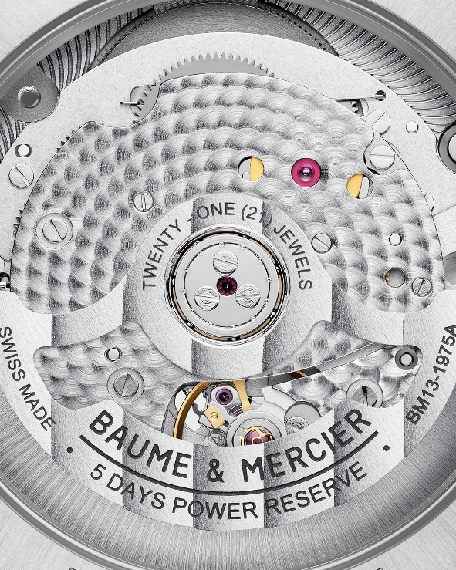
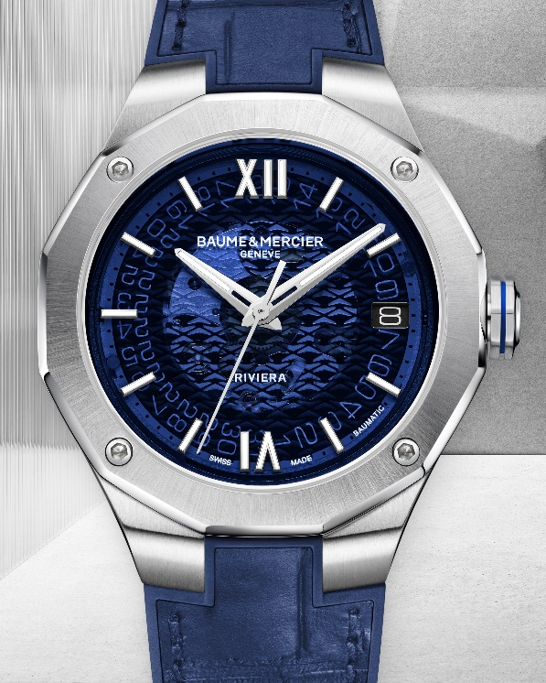
Riviera 39mm – 10714

Tre versioni Baumatic 39 mm per tramandare lo stile Riviera

Più di qualsiasi altra, la collezione Riviera rimane a tutt’oggi quella che simboleggia il savoir-faire di Baume & Mercier nel design legato agli orologi sportivi di forma. L’approccio creativo e le aspirazioni fun – essenza dello stile della Maison – sono ancora ben presenti nella mente degli estimatori di questo modello. Per i suoi 50 anni, il Riviera torna quest’anno in tre versioni inedite da 39 mm di diametro, conservando la lunetta dodecagonale a 12 lati munita di quattro viti e l’intramontabile stile sporty-chic. Queste versioni sono dotate inoltre di un movimento di Manifattura Baumatic dalle comprovate performance (montato fin dal suo lancio nel 2017), visibile attraverso il quadrante in vetro zaffiro fumé simbolo del Riviera Baumatic. Il design originale è riconoscibile, come il desiderio di abbracciare la contemporaneità. Ultime nate della collezione Riviera, le tre nuove declinazioni da 39 mm di diametro conservano nel loro DNA la potenza evocativa del modello originale del 1973.

La prima versione – Riviera M0A10714 - in acciaio inossidabile lucido e satinato è disponibile con quadrante in vetro zaffiro blu fumé e motivo a onde applicate trasparenti, in abbinamento a un cinturino intercambiabile integrato in caucciù e alligatore blu con impunture tono su tono.

La seconda – Riviera M0A10715 - da 39 mm propone un quadrante in vetro zaffiro grigio fumé con motivo a onde applicate trasparenti su un bracciale integrato a 3 file in acciaio lucido-satinato.

La terza declinazione – Riviera M0A10720 - si caratterizza per la lunetta in titanio microbillé, l’anello centrale della lunetta in acciaio PVD dorato 5N, il quadrante in vetro zaffiro grigio fumé con motivo a onde applicate trasparenti e il cinturino integrato in caucciù grigio motivo tela.

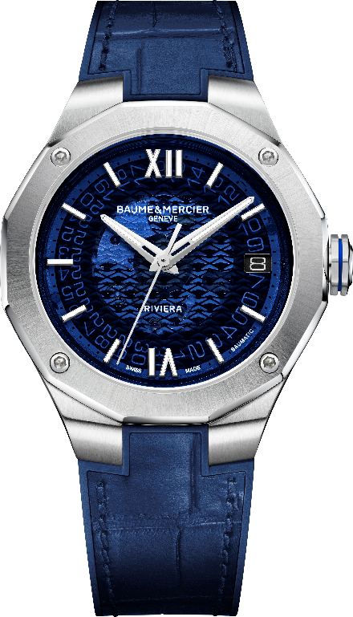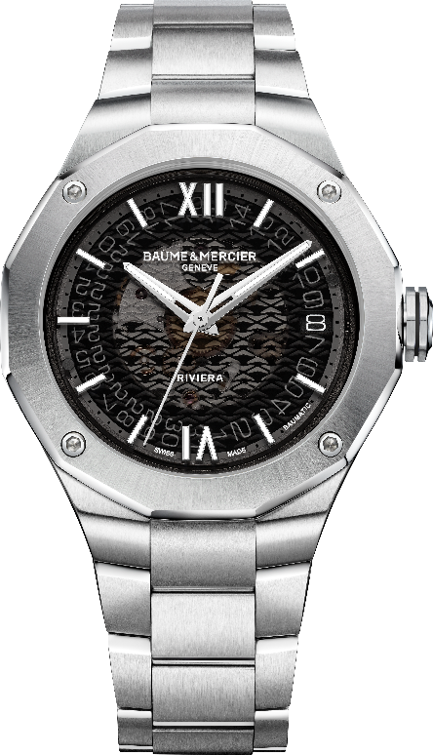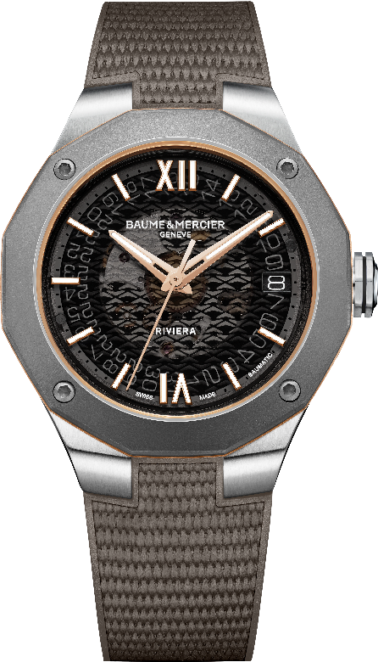
Riviera 39mm – 10714 / 10715 / 10720
Impermeabili fino a 10 ATM, questi tre modelli sono animati dal movimento di Manifattura Baumatic dalle comprovate performance (montato fin dal suo lancio nel 2017): riserva di carica di cinque giorni, precisione di -5/+10 secondi al giorno e antimagnetismo fino a 1500 Gauss a garanzia di un’affidabile protezione contro i campi magnetici presenti nella vita quotidiana. Grazie alla riserva di carica di 120 ore, i nuovi Riviera Baumatic 39 mm possono rimanere a riposo dal giovedì sera al martedì mattina senza scaricarsi. I tre modelli sono muniti di un affidabile sistema di intercambiabilità dei cinturini che consente di variare lo stile senza attrezzi particolari, con un semplice clic. Infine, in puro spirito Baume & Mercier, i nuovi Riviera Baumatic 39 mm sono dotati di fondello dodecagonale in vetro zaffiro avvitato con 4 viti che lascia intravedere la bella meccanica del movimento a carica automatica. Queste tre novità annunciano una nuova era: il Riviera è votato alla molteplicità e può declinarsi all’infinito. Ama l’alta orologeria, il mare, le vacanze in famiglia, i viaggi improvvisati con gli amici e le immersioni al largo della Costa Azzurra. Nel 2023, il Riviera continua a sorprendere e si presenta in una nuova veste.

Riviera: un’incredibile avventura lunga 50 anni nel segno del design

Nel 1973 Baume & Mercier lancia una bomba stilistica: il Riviera, il cui design distintivo l’avrebbe reso l’icona della Maison per i cinquant’anni a venire. Un segnatempo unico, differente, spettacolare. Anzitutto, la silhouette della cassa in acciaio e della lunetta dodecagonale è assolutamente inedita, con peculiarità che infrangono i codici dell’orologeria classica. Inoltre il design all’avanguardia del Riviera conquista all’istante una nuova tipologia di clienti alla ricerca di originalità ed eleganza disinvolta.

All’epoca, i cosiddetti orologi “classici” sono quasi tutti in oro, mentre il Riviera si distingue imponendo uno stile in netto contrasto, totalmente fuori dal coro. Lo spirito visionario di Baume & Mercier suggerisce al brand la scelta dell’acciaio. Lo stile è chic e sportivo: il Riviera si indossa in città come in spiaggia, in ufficio come nel week-end. È opera del designer di orologi Jean-Claude Gueit, contemporaneo di Gérald Genta. Jean-Claude Gueit immagina un orologio diverso, particolare, nuovo. Si definisce uno “stilista di orologi”, non un designer, e la sua precisazione ha perfettamente senso. Il Riviera è la sua creazione: come una linea chiara e luminosa, il disegno complesso della lunetta collega tutti i segmenti delle ore senza soluzione di continuità, offrendo un senso di perfezione visiva del tutto naturale.

Noto a livello internazionale, il suo nome evoca le piacevoli attività nautiche della Costa Azzurra e la sua sofisticata vita mondana. Grande successo commerciale, negli anni ’90 la collezione Riviera di Baume & Mercier è esportata in tutto il mondo. Francia, Italia, Stati Uniti, Giappone, Hong Kong… un segnatempo riconoscibile tra mille in grado di oltrepassare i confini e abbracciare ogni cultura. Per certi versi il Riviera è uno dei primi orologi sporty-chic a vocazione universale. E sfida addirittura i preconcetti! Presentato come un orologio sportivo, dimostra la propria robustezza sottoponendosi a un test inedito, in diretta: fissato alla ruota di un’auto sportiva in occasione della 24 Ore di Le Mans, è esposto ai pericoli della velocità, delle accelerazioni, delle intemperie e del calore sprigionato dai freni, concludendo la competizione dopo 24 ore come nuovo! Dotato inizialmente nel 1973 di movimenti a diapason, non tarderà a integrare movimenti al quarzo e automatici dalla metà degli anni ’70. Da allora non ha mai smesso di evolvere conservando la propria identità così particolare.

A dimostrazione dell’estrema affidabilità dei suoi movimenti di Manifattura, Baume & Mercier offre ormai una garanzia totale di 8 anni sui modelli dotati di calibri Baumatic: 2 anni di garanzia legale più un’estensione di 6 anni proposta ai proprietari attraverso una semplice iscrizione sul sito del brand al momento dell’attivazione della garanzia.



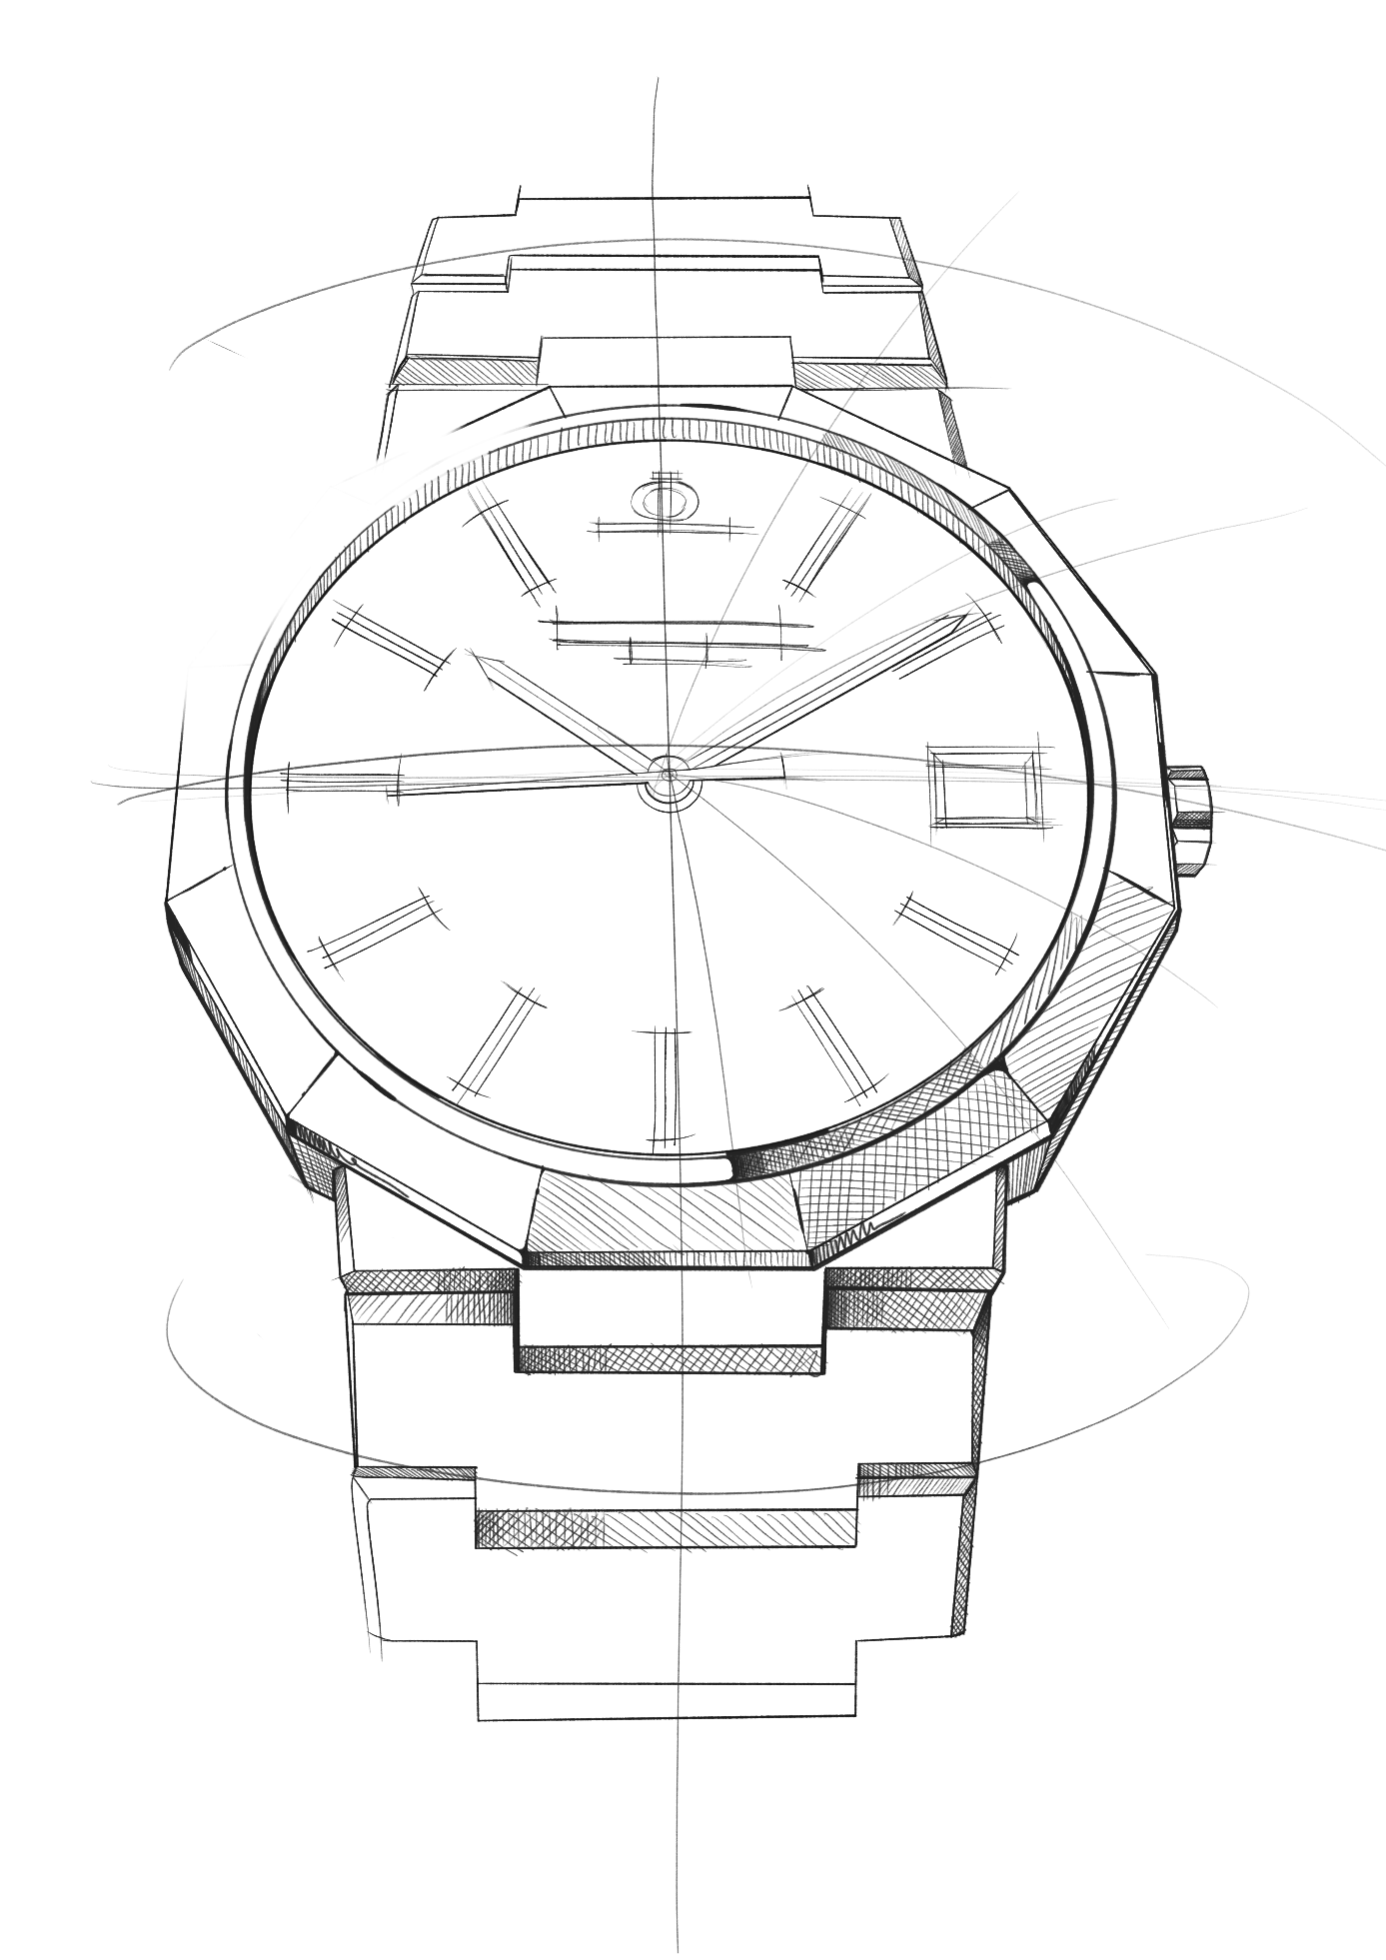
Collezione Riviera: cinque generazioni per una leggenda

È la storia di un segnatempo leggendario, unico, sempre in anticipo sui tempi. Il Riviera è stato più volte rivisitato nel corso degli anni per adattarsi costantemente alla contemporaneità, che spesso ha persino definito.

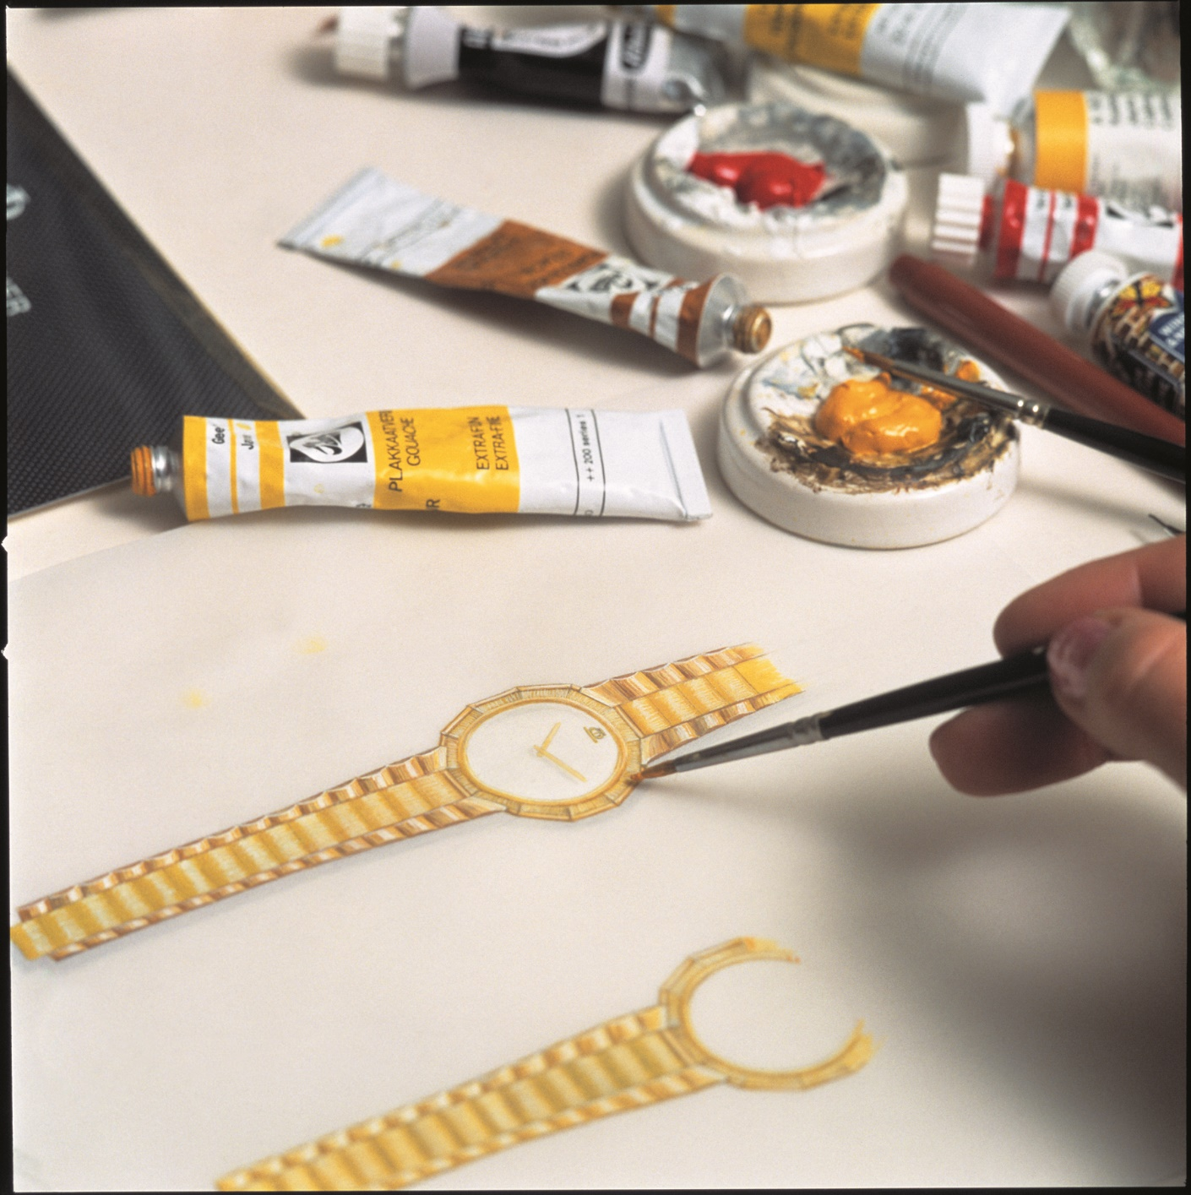

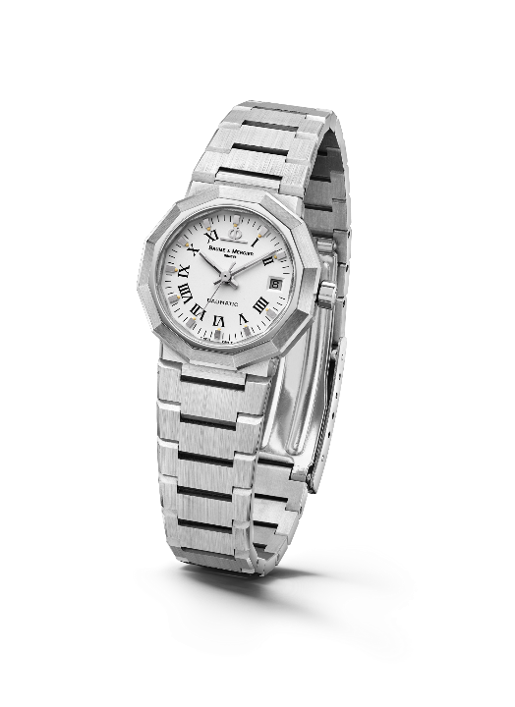
Lanciato nel 1973, questo modello fa subito parlare di sé per la forma dodecagonale e il bracciale in metallo a maglie piatte. Un orologio all’avanguardia, sul cui quadrante però non appare ancora la firma Riviera. Nel 1975 si ha un’ulteriore evoluzione grazie all’integrazione di movimenti automatici e al quarzo: i modelli grandi, medi e piccoli si declinano in acciaio, in oro e acciaio, e in oro massiccio.

La seconda generazione risale agli anni ’80. Ormai bicolore, il Riviera raggiunge la maturità tecnica ed estetica e il suo nome evocativo fa già bella mostra di sé a ore 6.
Riviera – Prima Generazione – 1975

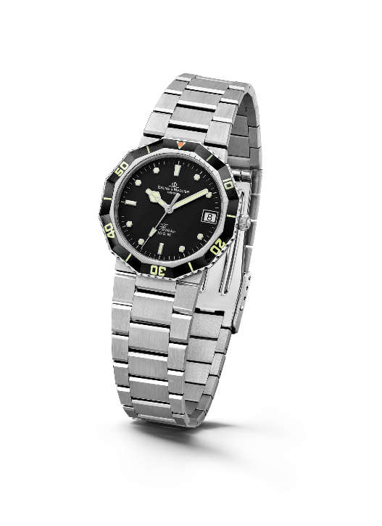

Nel 1981, per la prima volta, adotta le caratteristiche di un orologio subacqueo in un pionieristico stile sporty-chic. Un successo strepitoso.

A distanza di quattro anni, nel 1985, viene presentata la terza generazione della collezione. La lunetta è rielaborata con un design più morbido e meno spigoloso; cassa e bracciale sono anch’essi arrotondati con superfici lucide e spazzolate. Il Riviera compie così un ulteriore passo avanti in termini di sofisticatezza e affidabilità, grazie anche alla corona avvitata miniaturizzata che ne migliora l’impermeabilità.

Riviera – Seconda Generazione - 1981
Per il 20° anniversario nel 1993 è pronto a sfoggiare un modello cronografo unico nel suo genere. All’epoca, Baume & Mercier crea persino un inedito Riviera con calendario completo in versione bicolore o in oro massiccio, a dimostrazione del suo impareggiabile savoir-faire orologiero. Per il pubblico femminile la Maison presenta una versione con diametro più piccolo nell’edizione bicolore.

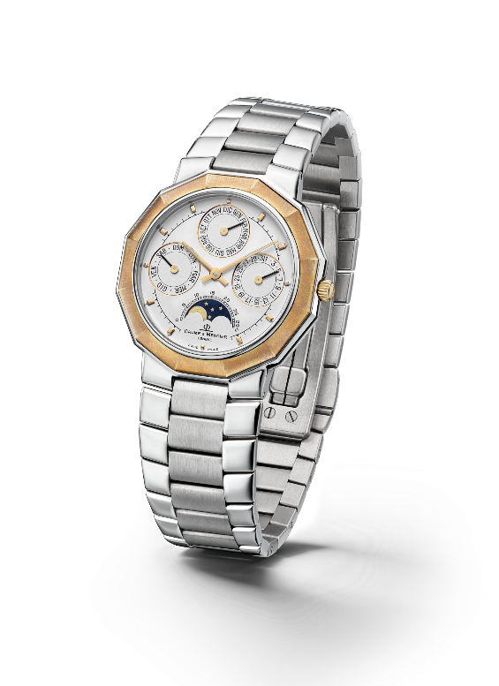
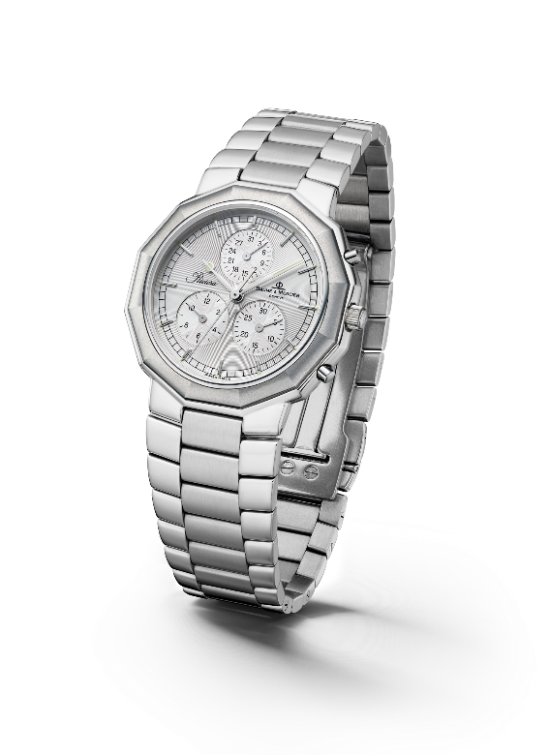
Riviera - Terza Generazione – Complication 1985 & Chrono 1993

Nel 2004 la collezione Riviera si arricchisce di una quarta generazione con due varianti: una classica e una più sportiva. Per la linea “Classic”, il brand conserva la forma dodecagonale della cassa interpretando il quadrante in materiali e configurazioni differenti; la linea “Sport”, invece, sfoggia per la prima volta 4 viti sulla lunetta che gli conferiscono un look decisamente atletico, tuttora presente.

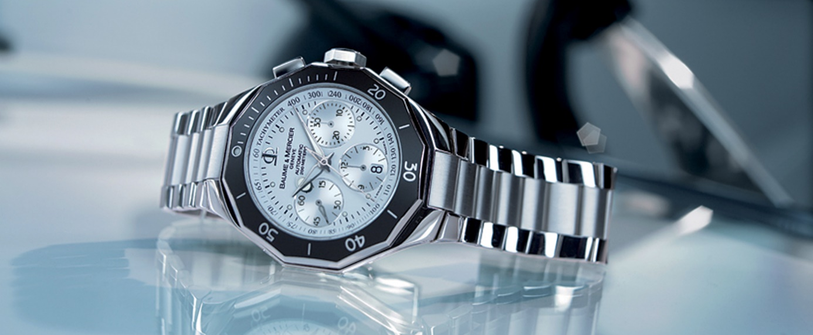

La quinta generazione, lanciata nel 2021, rimane fedele all’intramontabile personalità sporty-chic senza rinunciare in alcun modo al suo carattere distintivo.

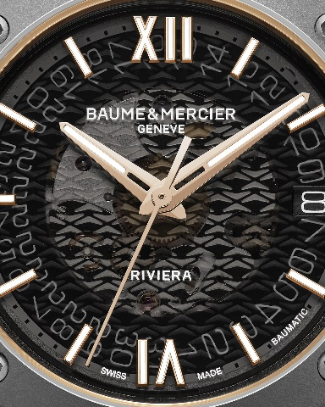
Informazioni:

Modello: Riviera 10714
Disponibilità: aprile 2023

Modello: Riviera 10715
Disponibilità: aprile 2023

Modello: Riviera 10720
Disponibilità: aprile 2023

BAUME & MERCIER

Fondata nel 1830 nel Giura svizzero, la casa orologiera Baume & Mercier gode di una fama internazionale. Dai laboratori nel cuore del Giura svizzero alla sede di Ginevra, la Maison propone ai suoi clienti segnatempo d’eccellenza. Caratterizzata da un complementare equilibrio tra vocazione per il design e innovazione orologiera al servizio del cliente, Baume & Mercier continua a scrivere la storia dell’orologeria tramandando il proprio
savoir-faire estetico e orologiero. Un savoir-faire perfettamente in linea con il binomio rappresentato dai fondatori, William Baume e Paul Mercier, in grado di coniugare classicismo e creatività, tradizione e modernità, eleganza e carattere, e più che mai contemporaneo.

www.baume-et-mercier.com

